MINI EKOSISTEM

Naloga je s prilagoditvami in z uporabo poenostavljenih izrazov izvedljiva za učence vseh razredov OŠ, kakor tudi za učence višjih razredov programa OŠ z nižjim izobrazbenim standardom.
NALOGA: Izdelaj model mini ekosistema (okolja).
PRIMERI EKOSISTEMOV:
- poznani naravni in umetni ekosistemi (VODA, GOZD, TRAVNIK, VRT, MESTO, NJIVA, VAS, SMETIŠČE, MOČVIRJE,…),
- ekosistemi drugih celin (PUŠČAVA),
- izmišljeni ekosistemi (ČUDEŽNI VRT, ŠKRATOVA DEŽELA, PRAVLJIČNA DEŽELA…),
- itd.
POTREBUJEŠ:
- rokavice, predpasnik in drugo zaščitno opremo,
- podlago za delo (npr. zemljo, pesek, kamne, les….),
- prostor za tvoj ekosistem (npr. cvetlično posodo, izdelano ali reciklirano posodo),
- biotop tvojega ekosistema (nežive dejavnike okolja npr. odvržen les, kamenčke,…),
- biocenoza tvojega ekosistema (žive organizme npr. zelišča, drevesa, podrast, mah, lišaji, gobe, preparal material z razkrojevalci, majhne živali, če jih slučajno prineseš s seboj),
-dodatne okrasne elemente (okrasne kamenčke, modele hiš, gradbenih delov ali pohištva, figure organizmov,…).
OPIS POSTOPKA:
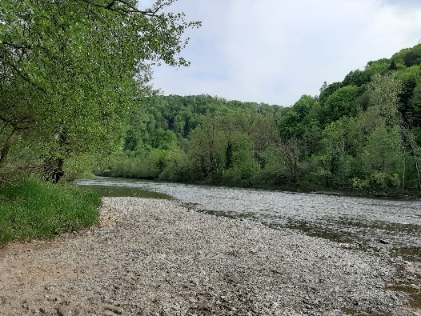 | 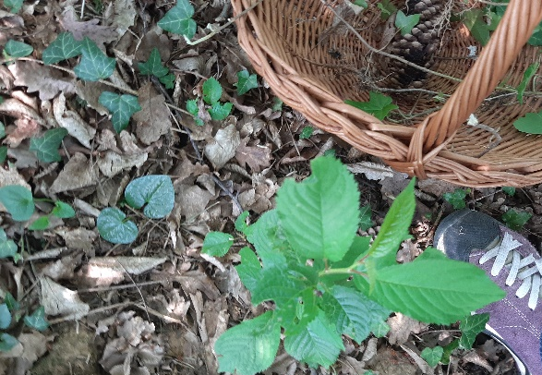
Pojdi na teren na obisk izbranega ekosistema (npr. GOZD ob reki). Pazi na svojo varnost in varovanje okolja. | Na terenu naberi nežive in žive dejavnike (npr. kamne, listje, mah, majhne rastlinice…) - ne potrebuješ veliko.
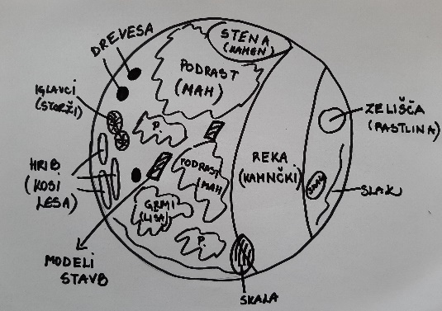 | 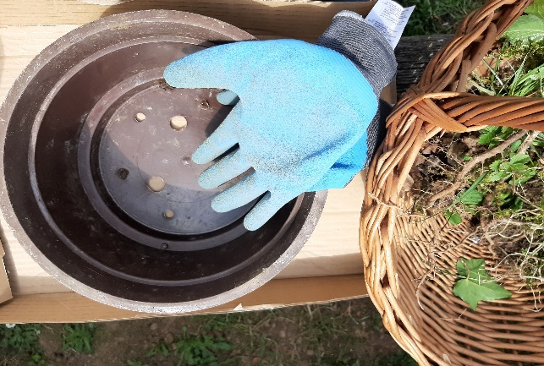
Nariši enostavno postavitev tvoje ideje mini ekosistema. | Pripravi ustrezno delovno površino, pripomočke in nabrani material.
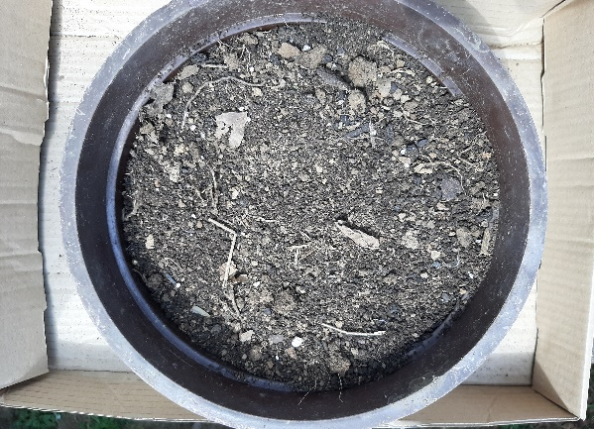 | 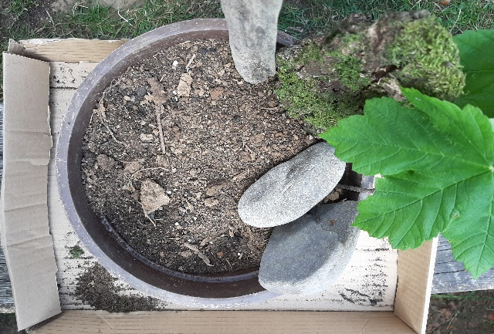
IZBERI posodo, večjo ali manjšo za svoj ekosistem. V posodo najprej daj podlago (npr. zemljo za ekosistem gozd). | V posodo zasadi rastline, postavi kamne, les…. Začni z večjimi elementi (npr. drevesi)
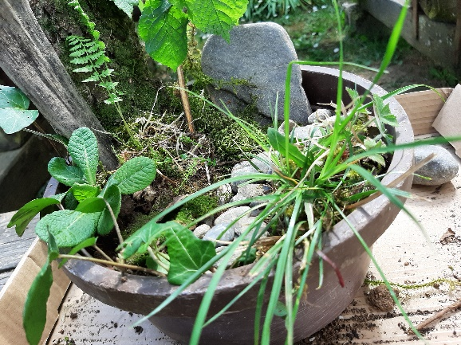 | 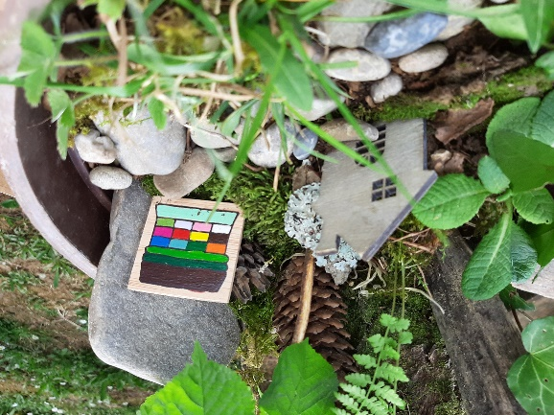
Nadaljuj z manjšimi. | Na koncu dodaj še dodatne elemente.
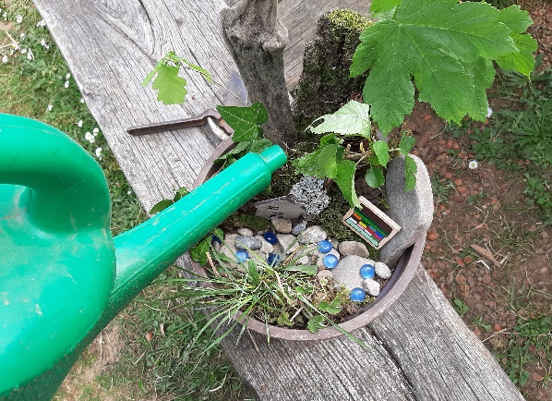 | 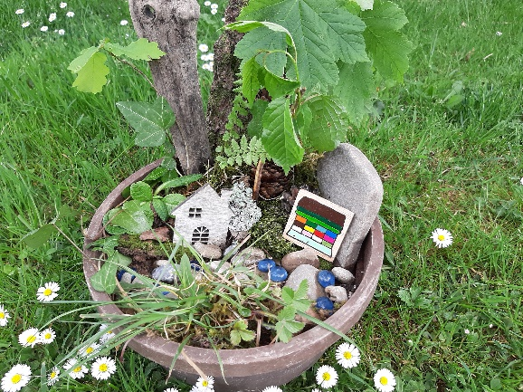
Ne pozabi zaliti zasajenih rastlin. | MINI EKOSISTEM GOZD OB REKI.
Pri delu se zabavaj in uporabi svojo domišljijo 😊.

